力学部分大练习

一、填空题

- 已知质点的运动学方程为
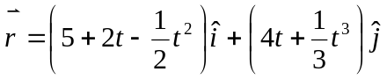 (SI)
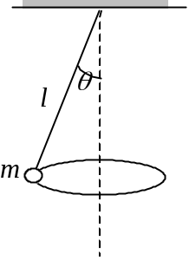
当t = 2 s时，加速度的大小为a = ；
加速度与x轴正方向间夹角α = ．

- 一圆锥摆摆长为l、摆锤质量为m，在水平面上作匀速圆周运动，摆线与铅直线夹角θ，则
(1) 摆线的张力T =_____________________；
(2) 摆锤的速率v =_____________________．

- 质量为m的小球自高为y₀处沿水平方向以速率v₀抛出,与地面碰撞后跳起的最大高度为y₀/2，水平速率为v₀/2，则碰撞过程中
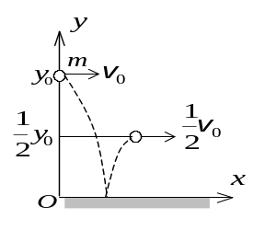
(1) 地面对小球的竖直冲量的大小为___________________；
(2) 地面对小球的水平冲量的大小为____________________．

- 质量为kg 100的货物，平放在卡车底板上．卡车以4 m／s²的加速度启动．货物与卡车底板无相对滑动．则在开始的4秒钟内摩擦力对该货物作的功A =______________________．

- 湖面上有一小船静止不动，船上有一打渔人质量为60 kg．如果他在船上向船头走了 4.0米，但相对于湖底只移动了 3.0米，(水对船的阻力略去不计)，则小船的质量为____________________．

- 质点沿半径为R的圆周运动，运动学方程为 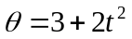 (SI)，则ｔ时刻质点的法向加速度大小为a_{n} = ；角加速度 β = ．
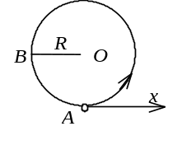
- 图中，沿着半径为R圆周运动的质点，所受的几个力中有一个是恒力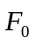，方向始终沿x轴正向，即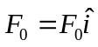.当质点从A点沿逆时针方向走过3 /4圆周到达B点时，力 所作的功为 A =__________．
- 在表达式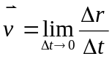中，位置矢量是_______；位移矢量是_________．

- 有两个弹簧，质量忽略不计，原长都是10 cm，第一个弹簧上端固定，下挂一个质量为m的物体后，长11 cm，而第二个弹簧上端固定，下挂一质量为m的物体后，长13 cm，现将两弹簧串联，上端固定，下面仍挂一质量为m的物体，则两弹簧的总长为____________．

- 在光滑的水平面上，一根长L = 2 m的绳子，一端固定于O点，另一端系一质量m = 0.5 kg的物体．开始时，物体位于位置A，OA间距离d = 0.5 m，绳子处于松弛状态．现在使物体以初速度v_{A} = 4 m·s⁻¹垂直于OA向右滑动，如图所示．设以后的运动中物体到达位置B,此时物体速度的方向与绳垂直．则此时刻物体对Ｏ点的角动量的大小L_{B} =____________，物体速度的大小v =__________________．
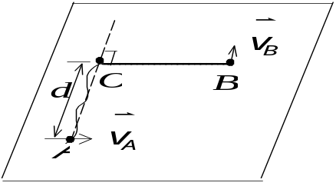

- 一物体在某瞬时，以初速度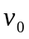从某点开始运动，在Δ t时间内，经一长度为S的曲线路径后，又回到出发点，此时速度为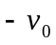，则在这段时间内：
（１）物体的平均速率是 ；
（２）物体的平均加速度是 ．
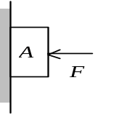

- 沿水平方向的外力F将物体A压在竖直墙上，由于物体与墙之间有摩擦力，此时物体保持静止，并设其所受静摩擦力为f₀，若外力增至2F，则此时物体所受静摩擦力为_____________．

- 质量为1500 kg的一辆吉普车静止在一艘驳船上．驳船在缆绳拉力(方向不变)的作用下沿缆绳方向起动，在5秒内速率增加至5 m/s，则该吉普车作用于驳船的水平方向的平均力大小为____________.

- 在一以匀速行驶、质量为M的(不含船上抛出的质量)船上，分别向前和向后同时水平抛出两个质量相等(均为m)物体，抛出时两物体相对于船的速率相同(均为u)．试写出该过程中船与物这个系统动量守恒定律的表达式(不必化简，以地为参考系)_____________________________．
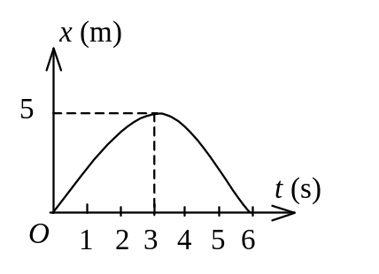
- 某人拉住在河水中的船，使船相对于岸不动，以地面为参考系，人对船所做的功__________；以流水为参考系，人对船所做的功__________．（填＞0，= 0或＜0）

- 一质点作直线运动，其坐标x与时间t的关系曲线如图所示．则该质点在第 秒瞬时速度为零；在第 秒至第 秒间速度与加速度同方向．
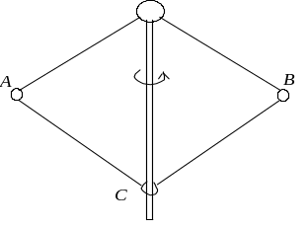
- 如图所示，钢球A和B质量相等，正被绳牵着以ω₀ = 4 rad/s的角速度绕竖直轴转动，二球与轴的距离都为r₁ = 15 cm．现在把轴上环C下移，使得两球离轴的距离缩减为r₂ = 5 cm．则钢球的角速度ω =__________．

- 如图所示，质量为m的小球系在劲度系数为k的轻弹簧一端，弹簧的另一端固定在O点．开始时弹簧在水平位置A，处于自然状态，原长为l₀．小球由位置A释放，下落到O点正下方位置B时，弹簧的长度为l，则小球到达B点时的速度大小为v_{B} = _____．
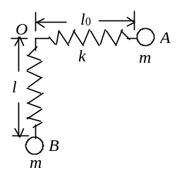

- 以速度 v_{o}、仰角 θ₀斜向上抛出的物体，不计空气阻力，其切向加速度的大小
(1) 从抛出到到达最高点之前，越来越________________．
(2) 通过最高点后，越来越____________________．

- 两个滑冰运动员的质量各为70 kg，均以6.5 m/s的速率沿相反的方向滑行，滑行路线间的垂直距离为10 m，当彼此交错时，各抓住一10 m长的绳索的一端，然后相对旋转，则抓住绳索之后各自对绳中心的角动量L =_____；它们各自收拢绳索，到绳长为5 m时，各自的速率v =______．

- 如果一个箱子与货车底板之间的静摩擦系数为μ，当这货车爬一与水平方向成角的平缓山坡时，要不使箱子在车底板上滑动，车的最大加速度a_{max}=___________________．

- 已知地球质量为M，半径为R．一质量为m的火箭从地面上升到距地面高度为2R处．在此过程中，地球引力对火箭作的功为_____________________．

- 一长为l，质量为m的匀质链条，放在光滑的桌面上，若其长度的1/5悬挂于桌边下，将其慢慢拉回桌面，需做功__________．

- 一块木料质量为45 kg，以 8 km/h的恒速向下游漂动，一只10 kg的天鹅以 8 km/h的速率向上游飞动，它企图降落在这块木料上面．但在立足尚未稳时，它就又以相对于木料为2 km/h的速率离开木料，向上游飞去．忽略水的摩擦，木料的末速度为________________________．

- 在xy平面内有一运动质点，其运动学方程为： 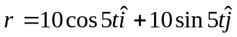（SI）
则t时刻其速度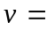 ；其切向加速度的大小a_{t} =______________；
该质点运动的轨迹是_______________________．

- 质量为m的质点以速度沿一直线运动，则它对直线外垂直距离为d的一点的角动量大小是___．

- 一人站在船上，人与船的总质量m₁ = 300 kg，他用F = 100 N的水平力拉一轻绳，绳的另一端系在质量m₂ = 200 kg的船上．开始时两船都静止，若不计水的阻力则在开始拉后的前3秒内，人作的功为______________．

- 一质点在Oxy平面内运动．运动学方程为x = 2 t和y = 19-2 t² , (SI)，则在第2秒内质点的平均速度大小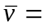__________，2秒末的瞬时速度大小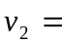__________．
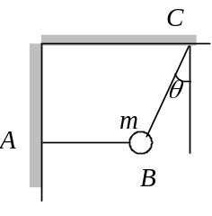

- 质量为m的小球，用轻绳AB、BC连接，如图，其中AB水平．剪断绳AB前后的瞬间，绳BC中的张力比 T : T′= _______________．

- 质量m的小球，以水平速度v₀与光滑桌面上质量为M的静止斜劈作完全弹性碰撞后竖直弹起，则碰后斜劈的运动速度值v =______________；小球上升的高度h =________________________．
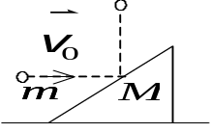

- 一质点沿x方向运动，其加速度随时间变化关系为 a = 3 + 2 t (SI)，如果初始时质点的速度v ₀为5 m/s，则当ｔ为3s时，质点的速度v = ．
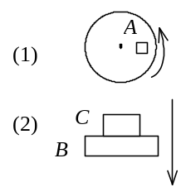

- 画出物体A、B的受力图：
(1) 在水平圆桌面上与桌面一起做匀速转动的物体A；
(2) 和物体C叠放在一起自由下落的物体B．

- 如图所示，劲度系数为k的弹簧，一端固定在墙壁上，另一端连一质量为m的物体，物体在坐标原点O时弹簧长度为原长．物体与桌面间的摩擦系数为μ．若物体在不变的外力F作用下向右移动，则物体到达最远位置时系统的弹性势能E_{P} =_________________________．
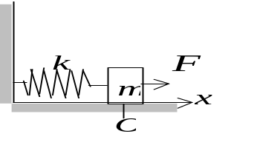

- 如图所示，一个小物体A靠在一辆小车的竖直前壁上，A和车壁间静摩擦系数是μ_{s}，若要使物体A不致掉下来，小车的加速度的最小值应为a =_______________．
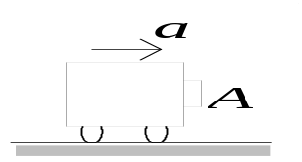

- 有一劲度系数为k的轻弹簧，竖直放置,下端悬一质量为m的小球．先使弹簧为原长，而小球恰好与地接触．再将弹簧上端缓慢地提起，直到小球刚能脱离地面为止．在此过程中外力所作的功为___________．

- 一个质量为m的质点，沿x轴作直线运动，受到的作用力为
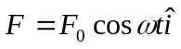 (SI)
t = 0时刻，质点的位置坐标为 x₀，初速度 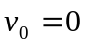．则质点的位置坐标和时间的关系式是x =____．

- 一质点作半径为 0.1 m的圆周运动，其角位置的运动学方程为：
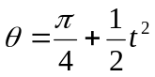 (SI)
则其切向加速度为 a_{t} =__________________________．
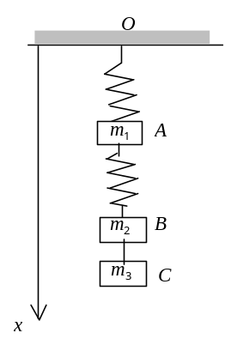
- 质量分别为m₁、m₂、m₃的三个物体A、B、C，用一根细绳和两根轻弹簧连接并悬于固定点O，如图．取向下为x轴正向，开始时系统处于平衡状态，后将细绳剪断，则在刚剪断瞬时，物体B的加速度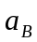＝_______；物体A的加速度 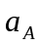＝______．

- 如图所示，轻弹簧的一端固定在倾角为α的光滑斜面的底端E，另一端与质量为m的物体C相连， O点为弹簧原长处，A点为物体C的平衡位置， x₀为弹簧被压缩的长度．如果在一外力作用下，物体由A点沿斜面向上缓慢移动了2x₀距离而到达B点，则该外力所作功为____．
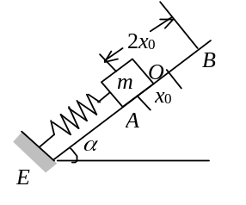

- 将一质量为m的小球，系于轻绳的一端，绳的另一端穿过光滑水平桌面上的小孔用手拉住．先使小球以角速度ω₁在桌面上做半径为r₁的圆周运动，然后缓慢将绳下拉，使半径缩小为r₂，在此过程中小球的动能增量是_____________．
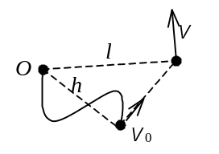

- 一根长为l的细绳的一端固定于光滑水平面上的O点，另一端系一质量为m的小球，开始时绳子是松弛的，小球与O点的距离为h．使小球以某个初速率沿该光滑水平面上一直线运动，该直线垂直于小球初始位置与O点的连线．当小球与O点的距离达到l时，绳子绷紧从而使小球沿一个以O点为圆心的圆形轨迹运动，则小球作圆周运动时的动能E_{K}与初动能E_{K0}的比值E_{K} / E_{K0} =_______．
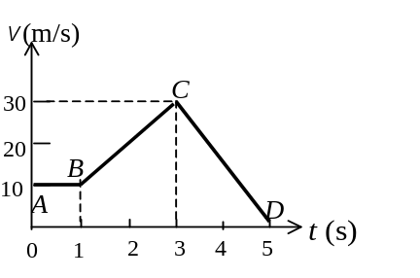

- 一质点作直线运动，其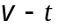曲线如图所示，则BC和CD段时间内的加速度分别为____________，_______________．

- 一物体作斜抛运动，初速度 与水平方向夹角为θ，如图所示．物体轨道最高点处的曲率半径ρ 为__________________．
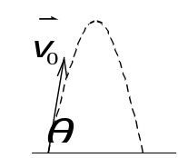

- 一长为l，质量为m的匀质链条，放在光滑的桌面上，若其长度的1/5悬挂于桌边下，将其慢慢拉回桌面，需做功__________．

- 质量为m的物体，初速极小，在外力作用下从原点起沿x轴正向运动．所受外力方向沿x轴正向，大小为F = kx．物体从原点运动到坐标为x₀的点的过程中所受外力冲量的大小为________________．
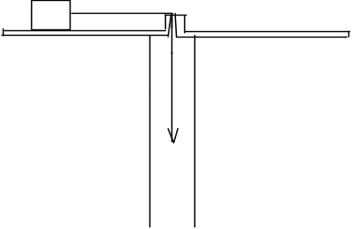

- 质量为0.05 kg的小块物体，置于一光滑水平桌面上．有一绳一端连接此物，另一端穿过桌面中心的小孔（如图所示）．该物体原以3 rad/s的角速度在距孔0.2 m的圆周上转动．今将绳从小孔缓慢往下拉，使该物体之转动半径减为0.1 m．则物体的角速度ω =_______________．

- 假如地球半径缩短 1％，而它的质量保持不变，则地球表面的重力加速度g增大的百分比是___．

- 某质点在力 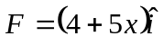 (SI) 的作用下沿x轴作直线运动，在从x = 0移动到x = 10m 的过程中，力所做的功为__________．
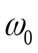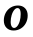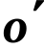
(a)
(b)
- 如图(a)，以角速度 ω₀转动的圆柱，与静止的另一圆柱的侧面相接触，因摩擦而带动；稳定后以相同的线速度绕轴转动，在此过程中，系统的守恒量是__________(动量，角动量，动能)；若换成圆盘面相接触，如图(b)，条件同上，系统的守恒量是______________。

二、计算题
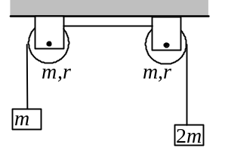
- 一轻绳跨过两个质量均为m、半径均为r的均匀圆盘状定滑轮，绳的两端分别挂着质量为m和2m的重物，如图所示．绳与滑轮间无相对滑动，滑轮轴光滑．两个定滑轮的转动惯量均为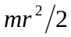．将由两个定滑轮以及质量为m和2m的重物组成的系统从静止释放，求两滑轮之间绳内的张力．

- 如图所示，传送带以3 m/s的速率水平向右运动，砂子从高h = 0.8 m处落到传送带上，即随之一起运动．求传送带给砂子的作用力的方向．（g取10 m/s²）
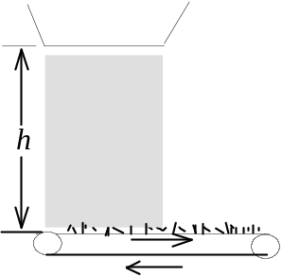

- 若质量为 m₁ 以速率v₁₀ 运动的物体A与质量为m₂的静止物体B发生对心完全弹性碰撞，如何选择m₂的大小，使得m₂在碰撞后具有最大的动能？又此最大动能是多少？

- 为求一半径R = 50 cm的飞轮对于通过其中心且与盘面垂直的固定转轴的转动惯量，在飞轮上绕以细绳，绳末端悬一质量m₁ = 8 kg的重锤．让重锤从高2 m处由静止落下，测得下落时间t₁ = 16 s．再用另一质量m₂ = 4 kg的重锤做同样测量，测得下落时间t₂ = 25 s．假定摩擦力矩是一个常量，求飞轮的转动惯量．
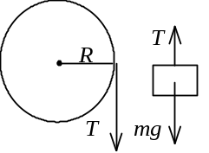

- 一个轻质弹簧，竖直悬挂，原长为l，今将一质量为m的物体挂在弹簧下端，并用手托住物体使弹簧处于原长，然后缓慢地下放物体使到达平衡位置为止．试通过计算，比较在此过程中，系统的重力势能的减少量和弹性势能的增量的大小．
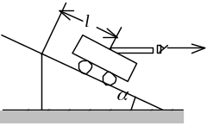
- 有一门质量为M (含炮弹)的大炮，在一斜面上无摩擦地由静止开始下滑．当滑下l距离时，从炮内沿水平方向射出一发质量为m的炮弹．欲使炮车在发射炮弹后的瞬时停止滑动，

- 物体A和B叠放在水平桌面上，由跨过定滑轮的轻质细绳相互连接，如图所示．今用大小为F的水平力拉A．设A、B和滑轮的质量都为m，滑轮的半径为R，对轴的转动惯量J = 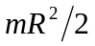．AB之间、A与桌面之间、滑轮与其轴之间的摩擦都可以忽略不计，绳与滑轮之间无相对的滑动且绳不可伸长．已知F = 10 N，m = 8.0 kg，R = 0.050 m．求：
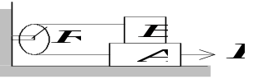
(1) 滑轮的角加速度；
(2) 物体A与滑轮之间的绳中的张力；
(3) 物体B与滑轮之间的绳中的张力．
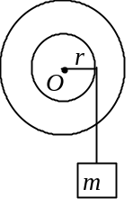
- 一质量为m的物体悬于一条轻绳的一端，绳另一端绕在一轮轴的轴上，如图所示．轴水平且垂直于轮轴面，其半径为r，整个装置架在光滑的固定轴承之上．当物体从静止释放后，在时间t内下降了一段距离S．试求整个轮轴的转动惯量(用m、r、t和S表示)．

- 两个匀质圆盘，一大一小，同轴地粘结在一起，构成一个组合轮．小圆盘的半径为r，质量为m；大圆盘的半径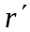= 2r，质量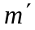= 2m．组合轮可绕通过其中心且垂直于盘面的光滑水平固定轴O转动，对O轴的转动惯量J = 9mr²/2．两圆盘边缘上分别绕有轻质细绳，细绳下端各悬挂质量为m的物体A和B，如图所示．这一系统从静止开始运动，绳与盘无相对滑动，绳的长度不变．已知r = 10 cm．求：
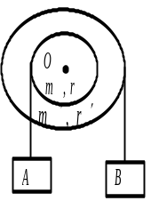
(1) 组合轮的角加速度β；
(2) 当物体A上升h = 40 cm时，组合轮的角速度ω．

- 设两个粒子之间相互作用力是排斥力，其大小与粒子间距离r的函数关系为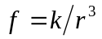，k为正值常量，试求这两个粒子相距为r时的势能．（设相互作用力为零的地方势能为零．）
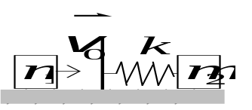
- 如图所示，质量为m₂的物体与轻弹簧相连，弹簧另一端与一质量可忽略的挡板连接，静止在光滑的桌面上．弹簧劲度系数为k．今有一质量为m₁速度为的物体向弹簧运动并与挡板正碰，求弹簧最大的被压缩量．
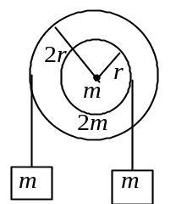

- 质量分别为m和2m、半径分别为r和2r的两个均匀圆盘，同轴地粘在一起，可以绕通过盘心且垂直盘面的水平光滑固定轴转动，对转轴的转动惯量为9mr² / 2，大小圆盘边缘都绕有绳子，绳子下端都挂一质量为m的重物，如图所示．求盘的角加速度的大小．

- 两个大小不同、具有水平光滑轴的定滑轮，顶点在同一水平线上．小滑轮的质量为m′，半径为r′，对轴的转动惯量J =．大滑轮的质量m = 2m，半径r = 2r，对轴的转动惯量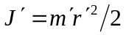．一根不可伸长的轻质细绳跨过这两个定滑轮，绳的两端分别挂着物体A和B．A的质量为m，B的质量 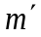= 2m．这一系统由静止开始转动．已知m = 6.0 kg，r = 5.0 cm．求两滑轮的角加速度和它们之间绳中的张力．
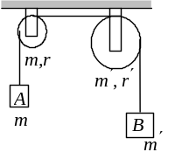
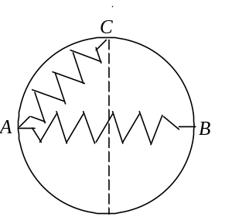

- 劲度系数为k、原长为l的弹簧，一端固定在圆周上的A点，圆周的半径R = l，弹簧的另一端点从距A点2l的B点沿圆周移动1/4周长到C点，如图所示．求弹性力在此过程中所作的功．

- 一质量为m的子弹，水平射入悬挂着的静止砂袋中，如图所示．砂袋质量为M，悬线长为l．为使砂袋能在竖直平面内完成整个圆周运动，子弹至少应以多大的速度射入？
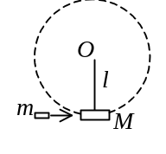
- 质量为M = 0.03 kg，长为l = 0.2 m的均匀细棒，在一水平面内绕通过棒中心并与棒垂直的光滑固定轴自由转动．细棒上套有两个可沿棒滑动的小物体，每个质量都为m = 0.02 kg．开始时，两小物体分别被固定在棒中心的两侧且距棒中心各为r = 0.05 m，此系统以n₁ = 15 rev/ min的转速转动．若将小物体松开，设它们在滑动过程中受到的阻力正比于它们相对棒的速度，(已知棒对中心轴的转动惯量为Ml ² / 12)求：
(1) 当两小物体到达棒端时，系统的角速度是多少？
(2) 当两小物体飞离棒端，棒的角速度是多少？

- 质量m＝1.1 kg的匀质圆盘，可以绕通过其中心且垂直盘面的水平光滑固定轴转动，对轴的转动惯量J = (r为盘的半径)．圆盘边缘绕有绳子，绳子下端挂一质量m₁ = 1.0 kg的物体，如图所示．起初在圆盘上加一恒力矩使物体以速率v₀ = 0.6 m/s匀速上升，如撤去所加力矩，问经历多少时间圆盘开始作反方向转动．
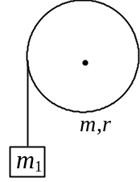

- 一轴承光滑的定滑轮，质量为M = 2.00 kg，半径为R = 0.100 m，一根不能伸长的轻绳，一端固定在定滑轮上，另一端系有一质量为m = 5.00 kg的物体，如图所示．已知定滑轮的转动惯量为J = ，其初角速度 ω₀ = 10.0 rad/s，方向垂直纸面向里．求：
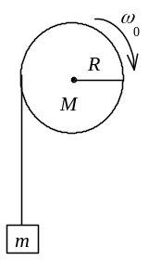
(1) 定滑轮的角加速度的大小和方向；
(2) 定滑轮的角速度变化到ω = 0时，物体上升的高度；
(3) 当物体回到原来位置时，定滑轮的角速度的大小和方向．
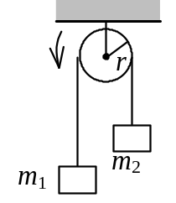
- 如图所示，设两重物的质量分别为m₁和m₂，且m₁＞m₂，定滑轮的半径为r，对转轴的转动惯量为J，轻绳与滑轮间无滑动，滑轮轴上摩擦不计．设开始时系统静止，试求t时刻滑轮的角速度．

- 两个质量为m₁和m₂的小球在一直线上作完全弹性碰撞，碰撞前两小球的速度分别为v₁和v₂（同向）．碰撞过程中，两小球的最大形变势能是多少？
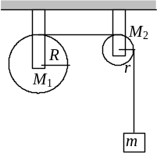
- 质量为M₁ = 24 kg的圆轮，可绕水平光滑固定轴转动，一轻绳缠绕于轮上，另一端通过质量为M₂ = 5 kg的圆盘形定滑轮悬有m = 10 kg的物体．求当重物由静止开始下降了h = 0.5 m时，
(1) 物体的速度；
(2) 绳中张力．
(设绳与定滑轮间无相对滑动，圆轮、定滑轮绕通过轮心且垂直于横截面的水平光滑轴的转动惯量分别为 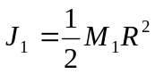，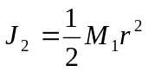)

答案
一、填空题
- ［2.24 m/s²；104º］
- ［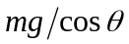；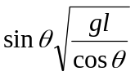］
- ［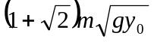；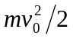］
- ［1.28×10⁴J］
- ［180 kg］
- ［16 R t²；4 rad /s²］
- ［－F₀R］
- ［；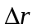］
- ［24 cm］
- ［1 N·m·s；1 m/s］
- ［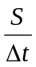；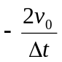］
- ［f ₀］
- ［1500 N］
- ［］
- ［= 0；＞0］
- ［3；3；6］
- ［36 rad/s］ 参考解：系统对竖直轴的角动量守恒．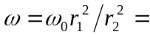36 rad/s
- ［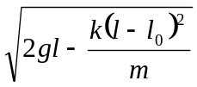］
- ［小；大］
- ［2275 kgm²·s⁻¹；13 m·s⁻¹］
- [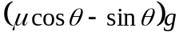]
- [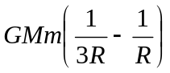]
- [mgl/50]
- [5.45 km/h]
- [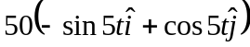 m/s；0；圆]
- [mvd 参考解: 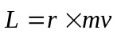, L = mvd]
- [ 375 J ]
- [6.32 m/s；8.25 m/s ]
- [ l/cos²θ]
- [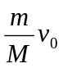； 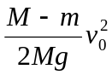]
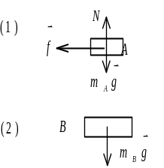
- [23 m/s ]
- [ (1) 见图；(2) 见图]
- [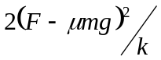]
- [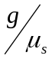] 参考解：当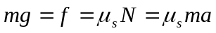时不致掉下，则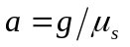
- [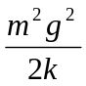]
- [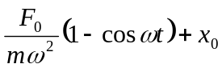 (SI)]
- [0.1 m/s²]
- [―(m₃/m₂)g；0]
- [2 mg x₀ sin α]
- [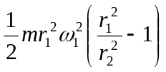]
- [ h² /l ²]
参考解：由质点角动量守恒定律有h m v ₀ = l mv
即 v / v ₀ = h / l
则动能之比为 E_{K} / E_{K0} = h² /l ²
- [10 m/s²；－15 m/s² ]
- [ρ =v ₀²cos²θ /g ]
- [ mgl/50 ]
- [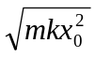]
- [ 12 rad/s ]
- [ 2％]
- [ 290 J ]

- [动量；动量和角动量]

二、计算题
1. 解：受力分析如图所示．
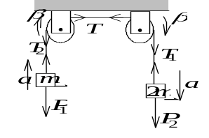
2mg－T₁ = 2ma
T₂－mg = ma
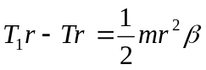
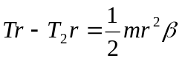
a = rβ
解上述5个联立方程得： T = 11mg / 8
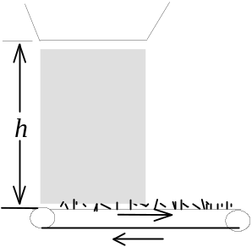

- 解：设沙子落到传送带时的速度为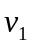，随传送带一起运动的速度为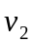，则取直角坐标系，x轴水平向右，y轴向上．
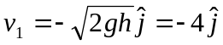，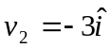，
设质量为Δm 的砂子在Δt时间内平均受力为，则
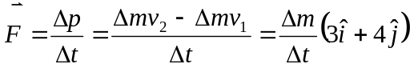
由上式即可得到砂子所受平均力的方向，设力与x轴的夹角为 ，则
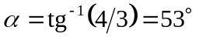，力方向斜向上

- 解：在对心完全弹性碰撞中，若v₂₀ = 0，则有
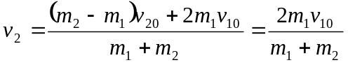
物体B的动能 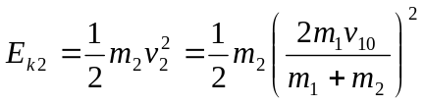
由 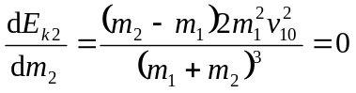 得 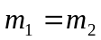
又 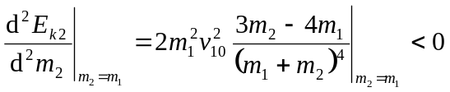
故 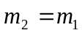 时，m₂的动能有最大值．此最大值是 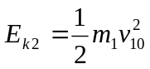

- 解：根据牛顿运动定律和转动定律，对飞轮和重物列方程，得
TR－M_{f} = Ja / R ①
mg－T = ma ②
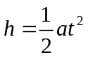 ③
则将m₁、t₁代入上述方程组，得
a₁ = 2h /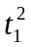= 0.0156 m / s²
T₁ = m₁ (g－a₁) = 78.3 N
J = (T₁R－M_{f} )R / a₁ ④
将m₂、t₂代入①、②、③方程组，得
a₂ = 2h /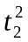= 6.4×10⁻³ m / s²
T₂ = m₂(g－a₂) = 39.2 N
J = (T₂R－M_{f})R / a₂ ⑤
由④、⑤两式，得
J = R²(T₁－T₂) / (a₁－a₂) = 1.06×10³ kg·m²

- 解：设下放距离为x₀，则平衡时 mg = kx₀
重力势能的减少为 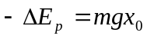，
弹性势能的增加为 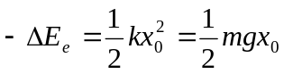
所以 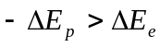

- 解：设炮车自斜面顶端滑至l处时其速率为v₀．由机械能守恒定律，有
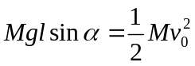 ①
以炮车、炮弹为系统，在l处发射炮弹的过程中，忽略重力，系统沿斜面方向动
量守恒 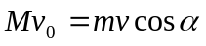 ②
由①、②式可以解出 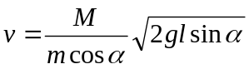

- 解：各物体受力情况如图．
F － T = ma
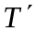= ma
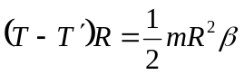
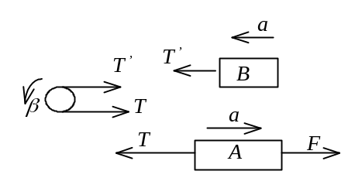
a = Rβ
由上述方程组解得：
β = 2F / (5mR) =10 rad·s⁻²
T = 3F / 5 = 6.0 N
= 2F / 5 = 4.0 N

- 解：设绳子对物体(或绳子对轮轴)的拉力为T，则根据牛顿运动定律和转动定律得：
mgT = ma ①
T r = Jβ ②
由运动学关系有： a = rβ ③
由①、②、③式解得： J = m( g－a) r² / a ④
又根据已知条件 v₀ = 0
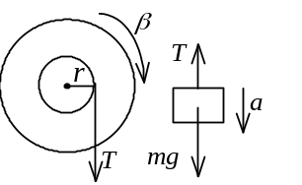
∴ 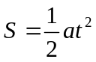， a = 2S / t² ⑤
将⑤式代入④式得：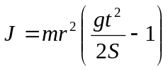

- 解：(1) 各物体受力情况如图．
T－mg =ma
mg－= m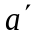
(2r)－Tr = 9mr²β / 2
a = rβ
= (2r)β
由上述方程组解得：
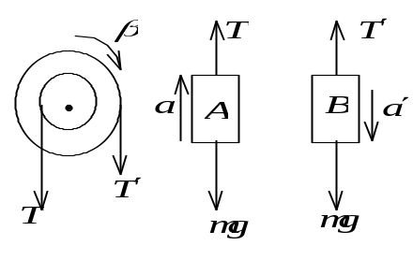
β = 2g / (19r) = 10.3 rad·s⁻²
(2) 设θ 为组合轮转过的角度，则
θ = h / r
ω² = 2βθ
所以，
ω = (2βh / r)^{1/2}＝9.08 rad·s⁻¹

- 解：两个粒子的相互作用力
已知f = 0即r = ∞ 处为势能零点，则势能
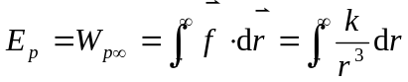
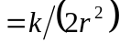

- 解：弹簧被压缩量最大距离时，m₁、m₂相对速度为零．这时
动量守恒 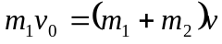
机械能守恒 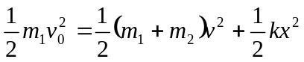
由上二式可解得弹簧的最大被压缩量为
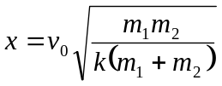

- 解：受力分析如图．
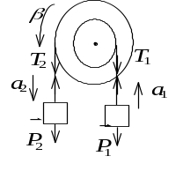
mg－T₂ = ma₂
T₁－mg = ma₁
T₂ (2r)－T₁r = 9mr²β / 2
2rβ = a₂
rβ = a₁
解上述5个联立方程，得：
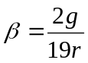

- 解：各物体受力情况如图．
T_{A}－mg = ma
(2m)g－T_{A} = (2m)a
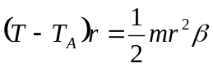
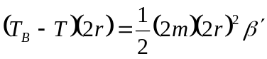
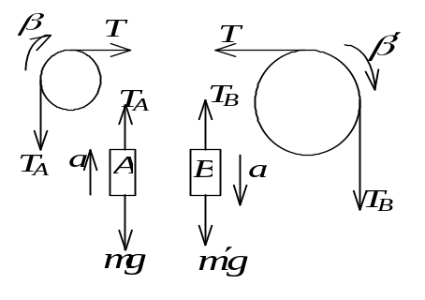
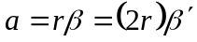
由上述方程组解得：
β = 2g / (9r) = 43.6 rad·s⁻²
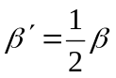= 21.8 rad·s⁻²
T = (4/3)mg = 78.4 N
- 解：弹簧长为AB时，其伸长量为 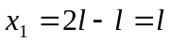
弹簧长为AC时，其伸长量为 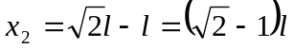
弹性力的功等于弹性势能的减少 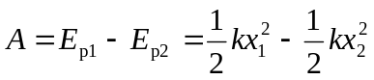

- 解：动量守恒 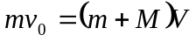
越过最高点条件 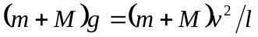
机械能守恒 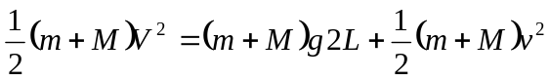
解上三式，可得 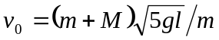

- 解：选棒、小物体为系统，系统开始时角速度为
ω₁ = 2 π n₁ =1.57 rad/s．
- 设小物体滑到棒两端时系统的角速度为ω₂．由于系统不受外力矩作用，
所以角动量守恒．
故 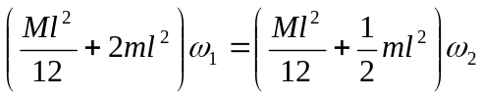
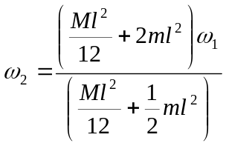 = 0.628 rad/s
- 小物体离开棒端的瞬间，棒的角速度仍为ω₂．因为小物体离开棒的瞬间内并未对棒有冲力矩作用．
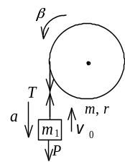
- 解：撤去外加力矩后受力分析如图所示．
m₁g －T = m₁a
Tr = Jβ
A = rβ
a = m₁gr / ( m₁r + J / r)
代入J ＝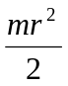, a =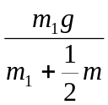= 6.32 ms⁻²
∵ v ₀－at = 0
∴ t = v ₀ / a = 0.095 s

- 解：(1) ∵ mg－T = ma
TR = Jβ
a = Rβ
∴ β = mgR / (mR²＋J) 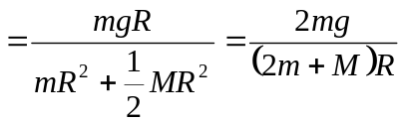
= 81.7 rad/s²
方向垂直纸面向外．
(2) ∵ 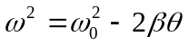
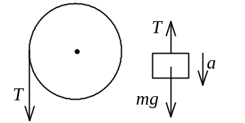
当ω = 0 时，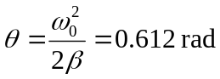
物体上升的高度h = Rθ = 6.12×10⁻² m
(3) 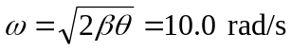
方向垂直纸面向外．

- 解：作示力图．两重物加速度大小a相同，方向如图.
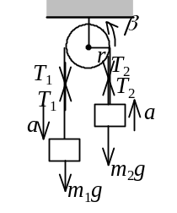
m₁g－T₁ = m₁a
T₂－m₂g = m₂a
设滑轮的角加速度为β，则 (T₁－T₂)r = Jβ
且有 a = rβ
由以上四式消去T₁，T₂得：
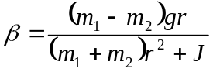
开始时系统静止，故t时刻滑轮的角速度．
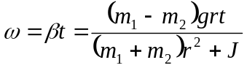

- 解：在碰撞过程中，两球速度相等时形变势能最大．
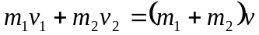 ①
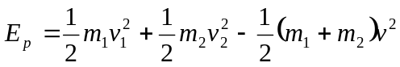 ②
联立①、②得 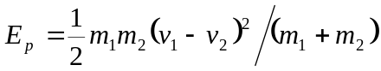

- 解：各物体的受力情况如图所示．
由转动定律、牛顿第二定律及运动学方程，可列出以下联立方程：
T₁R = J₁β₁ = 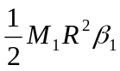
T₂r－T₁r = J₂β₂ = 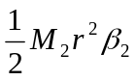
mg－T₂ = ma , a = Rβ₁ = rβ₂ , v ² = 2ah
求解联立方程，得 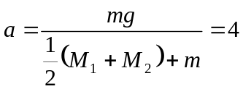m/s²
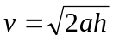 = 2 m/s
T₂ = m(g－a) = 58 N
T₁ = 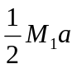= 48 N

